蒙牛京东超级品牌日“家书传情 爱不缺席”
广 告 主：蒙牛
所属行业：乳品
执行时间：2020.12.18-12.22
参选类别：电商营销类
营销背景
现在的年轻人，加班/外卖/996……是一种常态，他们真的很累！他们在外打拼，想功成名就，想让父母衣食无忧、安享晚年。但是没想到，这种拼搏和奋斗拉远了距离，让子女对父母的关心变得心有余而力不足。洞察当下年轻人与父母的关系疏离的现状，蒙牛借这次京东超级品牌日，给所有需要表达关心却陷于心理距离和时空距离的年轻人，一个全新的亲情沟通解决方案。
本次活动中使用京东营销360数坊工具，结合GOAL理论，洞察营销目标人群-都市家庭、小镇家庭、都市Z世代等人群特征，借助京准通广告投放，让这只家书奶精准送到消费者的心中，实现营销与销售的双赢。
营销目标
希望通过打造一款可以说家书的牛奶及一只亲情视频，借助此次营销活动探索提升品牌资产总量、影响品牌用户心智，打造可持续传播力。
策略与创意
以社会痛点话题提出品牌思考，引发大众思考共鸣，再以产品媒介提出可行性方案，最终实现流量话题的有效变现。
1. 蒙牛和新世相联手打造《爱不缺席》微电影，直面两代人在关于“陪伴”与“爱”的命题上产生的“分歧”，在家庭矛盾冲突中当下大众的真实写照，讲述亲情里那些光鲜亮丽“谎言”背后的心酸苦楚，达成社会热议的同时实现新品的恰当植入。同时「爱不缺席」发起话题互动，搭建以蒙牛为核心的传播阵地，聚合全网资源力破圈层；
2. 蒙牛特别定制蒙牛有声家书奶，将家书“写”在奶盒上，正好是对许多年轻大众无法时刻陪伴父母身边的一种情感传达媒介，将关心化作实际行动。通过家书奶，用户可以将想对家人说的话直接倾诉，通过蒙牛邮局，将思念的情绪在忙碌中传达给家人，父母通过手机扫描二维码或是瓶身包装，就能看到听到孩子们的亲切祝福，以此贯彻蒙牛：就算有距离，也要让「爱不缺席」的品牌价值观，赋予牛奶以人性化的温情；
3. 通过社交媒体温情种草，引发用户情感共鸣；
4. 情感与氛围营造完成后，借助数坊前期洞察用户结果，利用京准通在微博、抖音、快手等渠道投放蒙牛京东超级品牌日活动广告，利用京东广告系统在各媒体完整的标签定向，对目标人群进行投放，形成转化。
执行过程/媒体表现
活动主要分为三个阶段：预热期、高潮期、收官期。
预热期（1.18-1.21）：
首先发布#爱从不缺席#预热话题及以犀利话题预热海报提前引起互动。
同期利用数坊洞察具有孝敬父母特质、家庭特征、纯牛奶偏好的人群，对此类人群进行圈选处理，进行触达。同时制造悬念视频，通过京准通投放抖音快手等渠道，引导用户活动当日前来解密，进行引流。家书奶同步在京东进行首发上线，扫码寄家书。
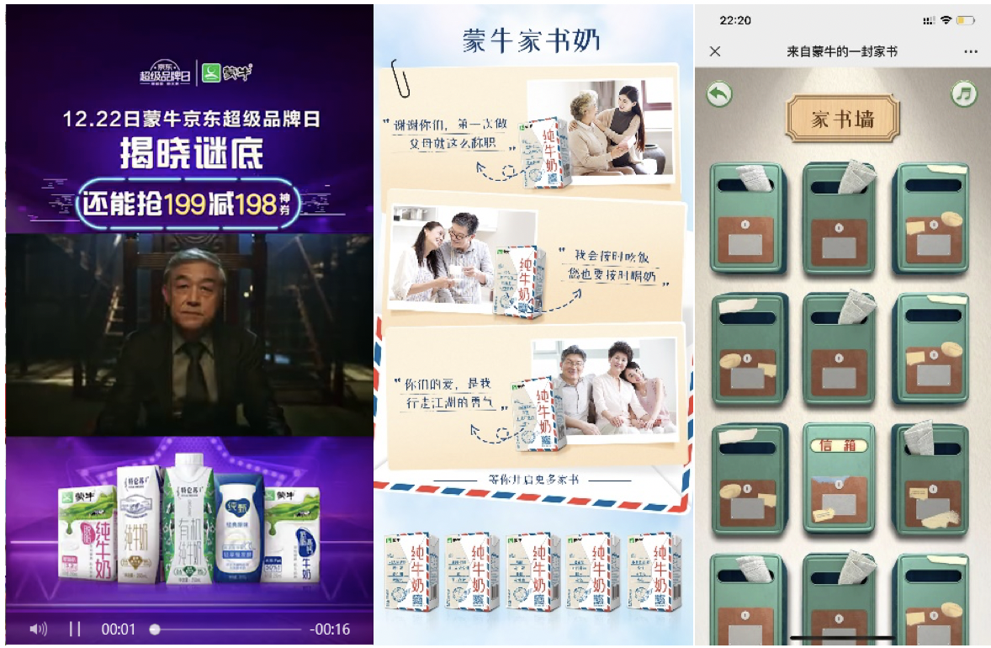
高潮期（12.22）：
《缺席短视频上线》视频链接：https://www.bilibili.com/video/bv15X4y1u7P2，围绕“你不必在场，因为爱从不缺席”话题展开一系列探讨，京东快递深度植入，塑造京东快递的快速稳妥的形象；视频末尾加注京东搜索框尾板，引导消费者进入京东进行购买。
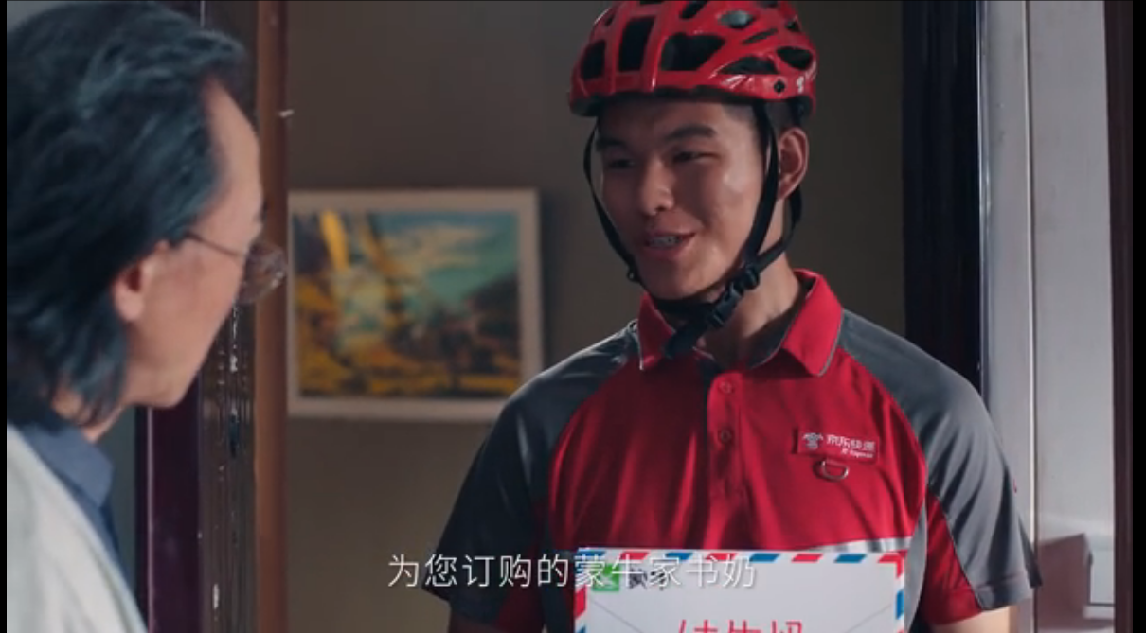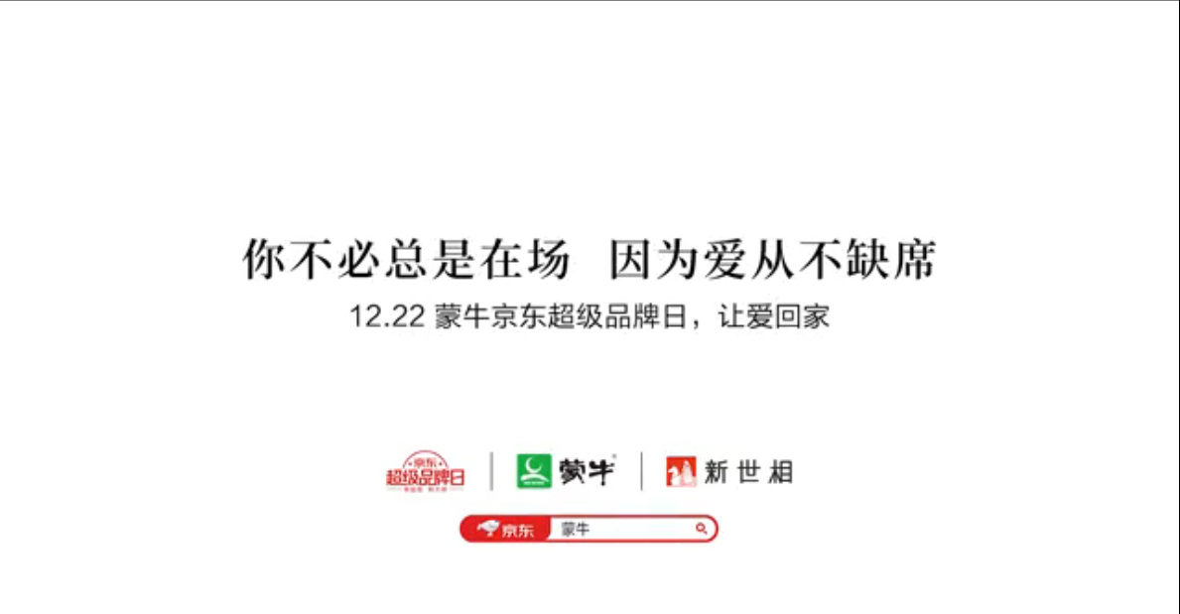
视频上线后引发中国日报、中共青年报、新闻晨报30+微博大V共同参与话题互动，全媒体矩阵联动，京东营销360精准化投放触达用户，当日借助数坊短信工具再次触达用户170万+。
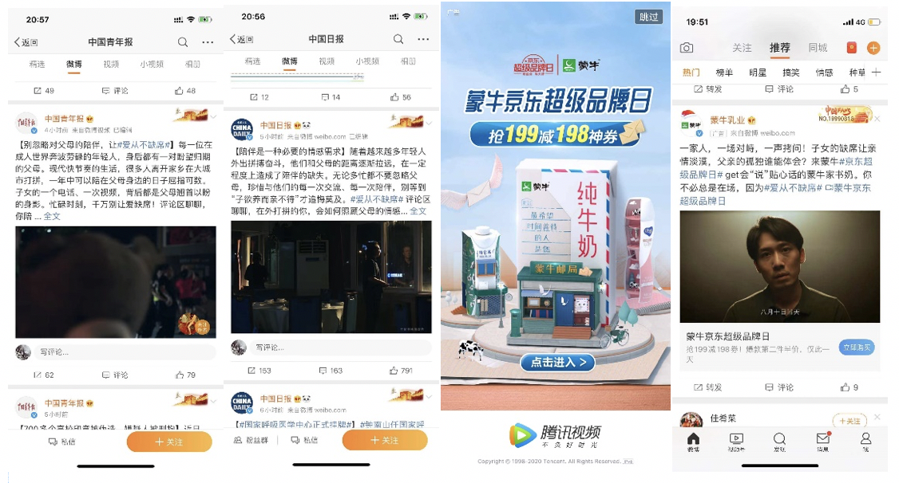
活动收官期：（12.23-12.24）
多家媒体自发传播
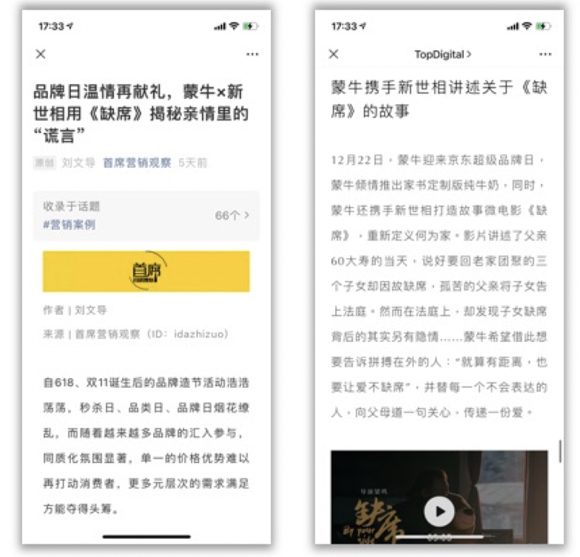
营销效果与市场反馈
聚焦于与受众的情感连接，将传统促销手法与新品和故事捆绑，借助京东精准营销工具与先进方法论，实现销量与声量的品效合一。
活动期间曝光5000W+，广告曝光1亿+。活动当天GMV环比日均增长高达572%，创历年蒙牛京东超级品牌日销售新高峰。

